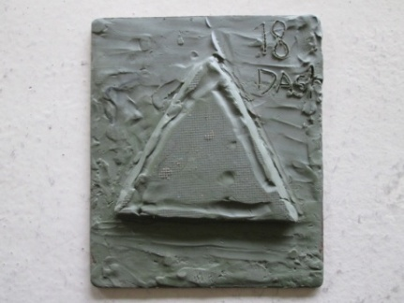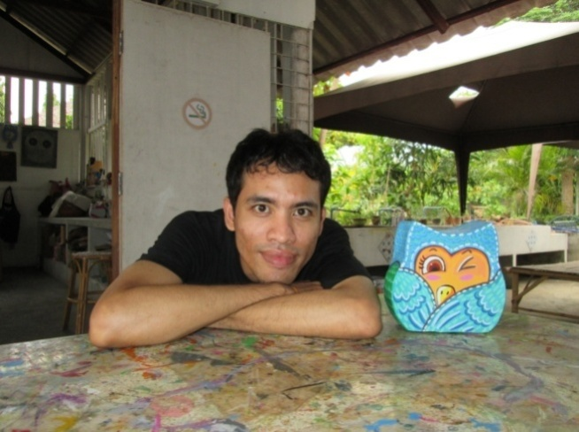

ชื่อ ชวลิต ทัพเครือ (ครูต้น)

สอนวิชา แสนภาษา ระดับชั้น

ป.๓/๑-ป.๓/๔และป.๒/๑-ป.๒/๒

ประติมากรรมนูนต่ำ

ประติมากรรมนูนสูง

ประติมากรรมลอยตัว

ฉีก ตัด ปะ กระดาษ

Pop up

เปเปอร์มาเช่

ภาพพิมพ์ธรรมชาติ

บ.ใบไม้แปลงกาย

ภาคเรียนวิมังสา

ภาคเรียนจิตตะ

ภาคเรียนวิริยะ

ภาคเรียนฉันทะ

กิจกรรมการเรียนรู้

วิชาแสนภาษา

ภาคเรียนวิมังสา

ภาคเรียนจิตตะ

ภาคเรียนวิริยะ

ภาคเรียนฉันทะ

กล่องน้อย

สร้างสรรค์

พวงกุญแจแสนรัก

ดุลยภาพ

เอกภาพ

จุดเด่น

ทัศนียภาพ

สื่อผสม

วงจรสีและค่าน้ำหนักสีสีอุ่นและสีเย็น วาดภาพเหมือนจริงโดยการเขียนสเกล

นิทานเคลื่อนไหว เกมเขาวงกต



**ฉันทะ**

**สนุกคิด** นักเรียนรู้จักวัสดุธรรมชาติและวัสดุสังเคราะห์ วัสดุธรรมชาติ คัดเลือกจากส่วนต่างๆ ของพืช เช่น ใบไม้ กิ่งไม้ เปลือกไม้ ดอก และผล เป็นต้น วัสดุสังเคราะห์ คัดเลือกจากสิ่งที่มนุษย์สร้างขึ้น เช่น ยาง กระดาษ โฟม ผ้า พลาสติก โดยปรับขนาดวัสดุเหล่านั้นให้มีรูปร่างและพื้นผิวตามต้องการด้วยวิธีการหลากหลาย และสร้างสรรค์ผลงานภาพพิมพ์และภาพปะติดตามโจทย์และเงื่อนไข

**สร้างสุข** นักเรียนมุ่งมั่นตั้งใจทำงานตั้งแต่ต้นจนสิ้นกระบวนการมีความรับผิดชอบต่องาน มีความสุขในการเลือกสีและวัสดุที่ตนชื่นชอบมาประยุกต์ใช้สร้างสรรค์ผลงานตามจินตนาการและเงื่อนไขได้เหมาะสมคุ้มค่า

**วิริยะ**

**สนุกคิด** นักเรียนรู้จักงานประติมากรรม โดยใช้ทักษะการปั้น เริ่มตั้งแต่กระบวนการนวด การใช้เครื่องมือ ตลอดจนความรู้เรื่องประเภทของงานประติมากรรม กล่าวคือ งานประติมากรรมนั้นมี ๓ ประเภทที่ได้เรียนรู้ในภาคเรียนนี้ คือ ประติมากรรมนูนต่ำ ประติมากรรมนูนสูง และประติมากรรมลอยตัว นักเรียนได้เรียนรู้ในส่วนของสิ่งที่เหมือนกันหรือสิ่งที่แตกแตกต่างกันในงานประติมากรรมแต่ละประเภท ได้ลงมือปั้นในรูปแบบต่างๆ เช่น รูปทรงเรขาคณิต รูปทรงอิสระ เป็นต้น การแก้ปัญหาด้วยตนเองในการขึ้นโครงสร้างของรูปทรงหรือการสร้างพื้นผิวเรียบหรือหยาบ เลือกใช้เครื่องมือปั้นตามโจทย์และเงื่อนไข

**สร้างสุข** นักเรียนมีความสุขในการนวดและปั้นโดยเลือกใช้อุปกรณ์สร้างจินตนาการได้อย่างอิสระหลากหลายสอดคล้องกับโจทย์และเงื่อนไข ถ่ายทอดความคิดจากภายในสู่ภายนอกเป็นรูปทรงที่ตนต้องการนำเสนอ

**วิมังสา**

**สนุกคิด** นักเรียนรู้จักวิธีการปรับรูปร่างและขนาดของกระดาษด้วยวิธีการ ฉีก ตัด ปะ กระดาษ เริ่มตั้งแต่ขั้นตอนการลงพื้น การตัดกระดาษเป็นรูปต้นไม้ คน สัตว์ สิ่งของหรือที่อยู่อาศัย เป็นต้น นักเรียนต้องใช้ทักษะ การฉีก การตัด การทากาว และปะ รูปร่างต่างๆ นั้น ลงบนพื้น ชิ้นงาน pop up ที่ใช้ทักษะการวาดรูป การแก้ปัญหาเพื่อเลือกวิธีการที่ทำให้ขาตั้งภาพมีความแข็งแรง การระบายสีพื้น และการจัดวางรูปทรงที่ติดขาตั้งบนพื้น

**สร้างสุข**  นักเรียนนำความรู้เรื่อง ฉีก ตัด และปะกระดาษ มาสร้างสรรค์เป็นผลงานตามจินตนาการ สอดคล้องกับโจทย์และเงื่อนไข โดยรับผิดชอบ ผลงานตั้งแต่ต้นจนจบ รู้จักการแก้ปัญหามีความสุขกับการทำงาน เลือกใช้วัสดุสร้างสรรค์ผลงานได้อย่างคุ้มค่า มีความรับผิดชอบต่อตนเองและกลุ่ม

**จิตตะ**

**สนุกคิด** นักเรียนเรียนรู้เรื่องกระบวนการทำงานเปเปอร์มาเช่ รู้จักการทำงานที่เป็นลำดับขั้นตอน เริ่มตั้งแต่การออกแบบ ตัดเส้นด้วยปากกาเคมี การฉีกกระดาษทิชชู่เพื่อนำไปแช่น้ำ การกรองเนื้อกระดาษ การนวดเพื่อผสมเนื้อกระดาษ กาว และสีให้เข้ากัน การปะติดเนื้อกระดาษลงบนแบบที่ต้องใช้ไม้แหลมเป็นอุปกรณ์ช่วยปะติด การแก้ปัญหา เช่น ทำอย่างไรให้เนื้อกระดาษฟูและมีความละเอียด ทำอย่างไรให้สีที่ปะติดไม่ปนกัน นักเรียนได้ร่วมแลกเปลี่ยนเรียนรู้ร่วมกันเพื่อหาวิธีการนำไปสู่การแก้ปัญหา เพื่อให้งานสำเร็จตามเป้าหมาย

**สร้างสุข** นักเรียนเข้าใจกระบวนการเตรียมเนื้อกระดาษและปะติดเนื้อกระดาษตามภาพที่ตนออกแบบ มีความมุ่งมั่นพยายามและอดทน รับผิดชอบการทำงานตั้งแต่เริ่มต้นจนเสร็จสิ้นการทำงาน ใช้วัสดุอุปกรณ์ได้เหมาะสมคุ้มค่า มีความสุขในการทำงาน



**ฉันทะ**

**สนุกคิด** นักเรียนวางแผนการทำงานอย่างเป็นขั้นตอน เริ่มจากการออกแบบ ร่างแบบ การเลือกใช้วัสดุอุปกรณ์เพื่อสร้างรูปทรงสามมิติ การใช้กรรไกรในการตัดกระดาษ มีความประณีตในการฉีกกระดาษ การทากาว ใช้ทรัพยากรได้อย่างคุ้มค่าเหมาะสมโดยออกแบบและปั้นรูปทรงตามต้องการ มีความประณีตในการปะติดกระดาษและตกแต่งชิ้นงานได้อย่างประณีต สวยงาม

**สร้างสุข** นักเรียนมุ่งมั่นตั้งใจทำงาน มีสมาธิจดจ่อกับการตัดกระดาษเป็นรูปร่าง การประกอบรูปร่างเป็นรูปทรง การตกแต่งรูปทรงตามจินตนาการและรับผิดชอบการงานตั้งแต่ต้นจนจบ มีความสุขในการออกแบบและสร้างสรรค์ผลงานตามเป้าหมายเลือกวัสดุที่เป็นของเหลือใช้มาประยุกต์ใช้สร้างสรรค์ผลงานได้อย่างคุ้มค่า

**วิริยะ**

**สนุกคิด** ภาคเรียนนี้ นักเรียนเรียนรู้เรื่องศิลปะกับการประดิษฐ์ของเล่น นักเรียนสร้างสรรค์ผลงานของตนประยุกต์ใช้กับการสร้างเกมหรือของเล่น เช่น ชิ้นงานแรก นักเรียนได้ออกแบบและสร้างสรรค์ผลงานนิทานเคลื่อนไหว นักเรียนมีทักษะการวาดภาพและระบายสีในเบื้องต้นโดยทักษะใหม่ที่ต้องสร้างขึ้นคือ ความเข้าใจในส่วนของกลไก เพื่อให้ชิ้นส่วนหรืออวัยวะของตัวละครในนิทานนั้นเคลื่อนไหวได้ เช่น กลไกการหมุน กลไกการเลื่อนขึ้น ลง เป็นต้นได้ ชิ้นงานที่สอง คือ เกมเขาวงกต นักเรียนมีทักษะเดิม เช่น การวาดลายเส้นโดยสามารถสร้างเส้นทางได้ด้วยดินสอ ทักษะใหม่ที่สร้างขึ้น คือ ความเข้าใจเรื่องทิศทาง และมาตราส่วนเบื้องต้น เพื่อเป็นแนวทางในการออกแบบเส้นทางของตนเอง การวัดกระดาษสีด้วยไม้บรรทัด เพื่อตัดและพับเป็นเส้นทางโดยการเลือกสี การสร้างด่านต่างๆ ตั้งแต่จุดเริ่มจนถึงจุดจบ และวัสดุที่ใช้เล่นเกมคือลูกปัด

**สร้างสุข** นักเรียนมีความสุขกับการออกแบบของเล่นที่ตนชื่นชอบโดยมีส่วนร่วมในการออกแบบ กำหนดทิศทางและทดลองเล่นเมื่อทำชิ้นงานเสร็จ เลือกสีและสร้างกลไกต่างๆ ในชิ้นงานนิทานเคลื่อนไหวและเกมเขาวงกต ตามเป้าหมายของตน

**จิตตะ**

**สนุกคิด** ภาคเรียนนี้ มุ่งเน้นเรื่องการวาดภาพระบายสีเพื่อเพิ่มพูนทักษะเรื่องสี จากการเรียนรู้เรื่อง วงจรสี๑๒ สี นักเรียนรู้จักสีต่างๆ การผสมสีเพื่อนำไปสู่การเรียนรู้เรื่องการไล่ความเข้ม-อ่อนของสี นักเรียนรู้จักสีเข้มและสีอ่อนและการระบายเชื่อมต่อกันระหว่างสีสองสีให้มีความกลมกลืนเรียบเนียน มีความรู้ความเข้าใจเรื่องสีร้อนและสีเย็นที่ส่งผลต่อความรู้สึก และนำความรู้เรื่องสีที่เรียนมาประยุกต์ใช้วาดภาพเหมือนจริงโดยการเขียนสเกล ที่เป็นการฝึกทักษะการเขียนตาราง การขยายภาพตามแบบ การร่างเส้น การผสมสีให้เหมือนตามภาพ การระบายสี ตามที่ตาเห็น เพราะฉะนั้นในภาคเรียนนี้ ชิ้นงานที่สำคัญ คือ วงจรสี การไล่ความเข้มอ่อนของสี สีร้อนสีเย็น และการเขียนภาพเหมือนจริงโดยการเขียนสเกล

**เจตคติและสมรรถนะที่คาดหวัง**  นักเรียนมีความสุขในการสร้างสรรค์ผลงานโดยรู้จักสี คุณสมบัติของสี เลือกและผสมสี ตามต้องการเพื่อนำมาประยุกต์ใช้วาดภาพเหมือนจริง มีความรับผิดชอบต่อตนเอง การจัดเก็บวัสดุอุปกรณ์ และใช้วัสดุสร้างสรรค์ผลงานได้อย่างคุ้มค่า

**วิมังสา**

**สนุกคิด** ภาคเรียนนี้ มุ่งเน้นการเรียนรู้เรื่ององค์ประกอบศิลป์ คือ ดุลยภาพ ใช้ทักษะการจัดวางรูปทรงให้มีความสมดุล เช่น ซ้าย- ขวา ,บน –ล่าง เท่ากัน เป็นต้น เพื่อให้องค์ประกอบของภาพโดยรวมมีความสมดุลเป็นเอกภาพ โดยใช้ทักษะการคิดการออกแบบรูปทรงต่างๆ ให้สอดคล้องเป็นเรื่องราวเดียวกันการสร้างจุดเด่นโดยใช้ทักษะการกำหนดจุดสนใจของภาพให้มีขนาดเหมาะสมตามเงื่อนไขโจทย์การสร้างทัศนียภาพโดยใช้ทักษะการออกแบบเส้นนำสายตาลักษณะต่างๆ เช่น เส้นโค้ง เส้นเฉียงที่มีทิศทางพุ่งเข้าหากันในลักษณะกว้างไปแคบ ตามโจทย์และเงื่อนไข โดยใช้วิธีการวาดภาพระบายสี ใช้ไม้หรือสีชอล์กลงบนกระดาษร้อยปอนด์ และการทำสื่อผสมจากแป้งและกาว ที่ใช้ทักษะการนวด บีบ ขยำ และการสร้างพื้นผิวด้วยอุปกรณ์ที่กำหนด

**สร้างสุข**  นักเรียนนำความรู้เรื่ององค์ประกอบศิลป์มาสร้างสรรค์เป็นผลงาน สอดคล้องกับโจทย์และเงื่อนไข มีความสุขในการนวดแป้งและผสมสีร่วมกับเพื่อนในกลุ่มอย่างมีความสุข มีความรับผิดชอบจัดเก็บวัสดุอุปกรณ์ เมื่อทำชิ้นงานเสร็จ

**ตัวอย่าง กิจกรรมการเรียนรู้แสนภาษาสร้างสุขสนุกคิด**

คาบเรียนแสนภาษาสัปดาห์ที่ ๖ ครั้งที่ ๖ นักเรียนระดับชั้น ๒/๒ ได้เรียนรู้ การทำชิ้นงาน pop up

นักเรียนเดินแถวมารอหน้าห้องแสนภาษาแยกเป็นสองแถวชายและหญิง เพื่อเตรียมเรียนในคาบเรียนที่๓-๔ เวลา ๑๐.๓๐ น.- ๑๒.๐๐น. ครูเชิญนักเรียนไปนั่งประจำกลุ่ม กลุ่มละ ๔ คน โดยมีเงื่อนไขว่าแต่ละกลุ่มให้มีทั้งเด็กชายและเด็กหญิงนั่งสลับกัน มีทั้งหมด ๘ กลุ่ม โดยเป็นโต๊ะญี่ปุ่นสีขาวจัดเรียงเป็นรูปตัวยู มีสติ๊กเกอร์รูปการ์ตูนติดอยู่เพื่อเป็นสัญลักษณ์แทนชื่อกลุ่ม มีกลุ่มเบนเทน สไปเดอร์แมน คุกกี้รัน โงกุน ชินจัง เจอรี่ ลาพันเซล และกลุ่มว่าง กลุ่มที่ครบแล้วแสดงความพร้อมโดยนั่งหลังตรงและปิดวาจาเพื่อเตรียมพร้อมในการเรียน เมื่อพร้อมแล้วหัวหน้าห้องนำทำความเคารพ เมื่อทำความเคารพเสร็จ ครูกล่าวทักทายสวัสดีเด็กๆ ทุกคน แล้วเริ่มเข้าสู่บทเรียน การทำชิ้นงาน pop up

**ครูต้น :** ครูนำเสนอภาพวาดที่ระบายสีเป็นรูป คน สัตว์ ต้นไม้ สิ่งของ และบ้าน บนกระดาษร้อยปอนด์ A๔ สีขาว ครูตั้งประเด็นคำถามว่า ถ้าต้องการให้รูปร่างที่เราวาดแต่ละอย่างนั้น วางและตั้งได้บนพื้น นักเรียนคิดว่าจะมีวิธีการอย่างไร ขอเชิญนักเรียนกลุ่มที่พร้อมร่วมตอบคำถาม ไม่ต้องกังวลว่าคำตอบนั้นจะถูกหรือผิดขอให้ตอบตามความคิดของตนเองตามความเข้าใจ เพราะคำตอบนั้นไม่ว่าจะถูกหรือผิดครูต้นก็มอบดาวให้ครับ นักเรียนกลุ่มที่พร้อมนั่งหลังตรง ปิดวาจา ครูบอกเงื่อนไขและกติกาการให้คะแนนกลุ่ม โดยกลุ่มที่พร้อมและร่วมตอบคำถามครูจะมอบดาวให้หนึ่งดวง (ครูใช้ชอล์กวาดเป็นรูปดาวตามชื่อกลุ่มบันทึกคะแนนบนกระดานหน้าห้อง)  **ครูต้น :** ตอนนี้มีกลุ่มที่พร้อมอยู่สี่กลุ่ม ซึ่งสังเกตจากสมาชิกในกลุ่มนั่งหลังตรง ปิดวาจา และมีสายตามองมาด้านหน้า ครูต้นขอชื่นชมกลุ่มที่พร้อมครับ (ตอนนี้สมาชิกแต่ละกลุ่มนั่งพร้อมตามเงื่อนไขกติกาเพื่อรอลุ้นการเป็นตัวแทนกลุ่มตอบคำถาม) แต่มีหนึ่งกลุ่มที่พร้อมที่สุด ครูต้นสังเกตตั้งแต่สมาชิกทุกคนในกลุ่มมีสายตามองมาด้านหน้า ตั้งใจฟังคำถามตั้งแต่ต้นจนจบ ขอเชิญกลุ่ม เบนเทนครับ **นักเรียน :** โฮ่....มีเสียงบ่นงึมงำจากกลุ่มอื่นที่ไม่ได้รับเลือกตอบคำถาม **ครูต้น :** กลุ่มที่เหลือไม่ต้องเสียใจครับ ยังมีโอกาสได้คะแนนกลุ่ม เพียงแค่ตั้งใจฟังขณะเพื่อนอธิบายคำตอบ สมาชิกกลุ่มที่ทำได้จัดว่าเป็นกลุ่มผู้ชมยอดเยี่ยมครับ(กลุ่มที่เหลือก็พร้อมเป็นผู้ชมยอดเยี่ยม นั่งหลังตรง ปิดวาจาและรอฟังคำตอบจากกลุ่มเบนเทน) เชิญกลุ่มเบนเทนอธิบายคำตอบครับ **เด็กชายปั้น :** ยกมือและบอกว่าต้องตัดตัวที่เราวาดออกมาครับ **ครูต้น :** ใครมีข้อเสนอที่นอกเหนือจากเพื่อนไหมครับ........ไม่มีนะครับ ปรบมือให้เพื่อนหน่อย...เยี่ยมมาก(ครูบันทึกดาวให้กลุ่มเบนเทนและมอบดาวให้กลุ่มผู้ชมยอดเยี่ยมมีห้ากลุ่ม ได้แก่กลุ่ม โงกุน ชินจัง ลาพันเซล ว่าง และกลุ่มเจอรี่ เนื่องจากนั่งหลังตรง ปิดวาจา มีสายตามองมาด้านหน้าตั้งใจฟังเพื่อนขณะที่เพื่อนอธิบายคำตอบตั้งแต่ต้นจนจบ) แล้วเราจะใช้อุปกรณ์อะไรตัดกระดาษครับที่น่าจะเหมาะกับเด็กๆ ใช้มีดคัทเตอร์ได้ไหมครับ ? **นักเรียน :** ไม่ได้ครับเพราะอันตรายเกินไป  **ครูต้น :** เอ....เราควรใช้อุปกรณ์อะไรดีล่ะ ? **เด็กชายปั้น :** กรรไกร ครับ **ครูต้น :** เยี่ยมมาก....ครูต้นหยิบกระดาษที่สาธิตแล้วใช้กรรไกรตัดต้นไม้ออกมาหนึ่งต้น เมื่อตัดเสร็จครูต้นลองจับตั้งขึ้นวางบนพื้นกระดาษ A๔ แล้วปล่อยมือ.....เด็กๆ สังเกตแล้วเกิดอะไรขึ้นครับ  **นักเรียน :** ในห้องพูดพร้อมกัน....มันตั้งไม่ได้...มันล้ม...... **ครูต้น :** แล้วเราต้องทำอย่างไรดีจึงทำให้รูปต้นไม้ที่ตัดตั้งบนพื้นได้ โดยมีวัสดุอุปกรณ์ คือ กระดาษ กาว และกรรไกร กลุ่มที่พร้อมนั่งหลังตรง มือกอดอก...ครับ เชิญกลุ่มที่พร้อมที่สุด กลุ่มชินจัง...ครับ **เด็กชายนะโม :** มันต้องทำให้ตั้งได้เหมือนกรอบรูปที่มีขาตั้ง.........เหมือนปฏิทินที่ตั้งบนโต๊ะ...ครับ **ครูต้น :** เยี่ยมมากครับ......(ครูมอบดาวให้กลุ่มชินจังและกลุ่มผู้ชมยอดเยี่ยม)....ใช่ครับเราจะต้องทำให้ภาพต้นไม้ตั้งได้ ซึ่งเราเรียกว่าการทำขาตั้ง ขอตัวแทนกลุ่มที่พร้อมออกมาสาธิตการทำขาตั้งให้เพื่อนชม.....เชิญกลุ่มแรก ลาพันเซล...ครับ เด็กชายคอสยกมือด้วยท่าทางมั่นใจ เชิญคอส...ครับ **เด็กชายคอส :** ใช้วิธีพับครับ...(เด็กชายคอสสาธิตโดยตัดกระดาษเป็นสองเส้นยาวๆ แล้วนำปลายกระดาษจับไขว้กัน พับไปพับมาพอเสร็จกางออกคล้ายสปริงด้านหนึ่งทากาวติดด้านหลังต้นไม้และอีกด้านทากาวติดกับพื้น) **ครูต้น :** ปรบมือให้เพื่อนหน่อยครับ....ใครมีวิธีอื่นไหมครับ ? ยกมือขึ้น...ครับ ครูสังเกตนักเรียนที่ยกมือ (มีอีกหนึ่งคน คือ ปาล์มมี่) **ครูต้น :** เชิญปาล์มมี่..ครับ (ปาล์มมี่ใช้กรรไกรตัดกระดาษเป็นเส้นแล้วพับเป็นรูปตัวแอลด้านล่างทากาวปะติดลงพื้นด้านบนแนวตั้งปะติดกับต้นไม้) ปรบมือให้ปาล์มมี่....ครับ ก่อนอื่นต้องขอชื่นชมคอสและปาล์มมี่ที่นำเสนอความคิดและสาธิตให้เพื่อนดู ซึ่งสังเกตแล้วขาตั้งทำให้ต้นไม้ตั้งได้ทั้งสองวิธี แต่ยังไม่แข็งแรง การพับคล้ายสปริง.....สังเกตแล้วจะเอียงไปเอียงมาไม่มั่นคง การพับเป็นตัวแอลพอตั้งไว้ก็จะเอนโน้มมาด้านหน้า เด็กๆ คิดว่ามีวิธีไหนที่จะช่วยต่อเติมขาตั้งของเพื่อนให้แข็งแรงครับ ครูหันด้านหลังชิ้นงานให้นักเรียนสังเกตโครงสร้างขาตั้งรูปตัวแอลและทิศทางการโน้มเอียงของรูปทรงต้นไม้ ว่าเกิดปัญหาอย่างไรและจะมีวิธีแก้ไขอย่างไร **เด็กชายนะโม :** ต้องเพิ่มกระดาษตรงด้านหลังรูปตัวแอลขึ้นมาอีกชิ้น...ครับ เพื่อไม่ให้ต้นไม้ล้มลงมา **ครูต้น :** ขอบคุณนะโม...ครับ สังเกตแล้วเป็นรูปอะไรครับ **นักเรียนในห้อง:** สามเหลี่ยมครับ  **ครูต้น :** หรือใช้วิธีการตัดเป็นเส้นยาวแล้วพับเป็นรูปสามเหลี่ยม...ครับ เมื่อเราได้ขาตั้งเรียบร้อยแล้ว เราจะปะติดรูปร่างนั้นบนพื้นรองลักษณะใด จึงจะส่งเสริมให้ผลงานสมบูรณ์ ครูนำเสนอภาพตัวอย่าง ๒ ภาพ โดยภาพที่ ๑ เป็นการจัดวางรูปร่างที่มีขาตั้งอย่างสมดุล บนพื้นรองสีขาว ภาพที่๒ เป็นการจัดวางรูปร่างที่มีขาตั้งอย่างสมดุล บนพื้นรองที่มีสีสัน แสดงถึงพื้นหญ้าและถนน ครูตั้งประเด็นคำถามว่า พื้นรองภาพใดที่ส่งเสริมให้ผลงานสมบูรณ์สวยงาม เพราะเหตุใด เด็กชายแดชยกมือ.....เชิญแดชครับ **เด็กชายแดช :** ภาพที่๑ เพราะพื้นที่มีสีสันช่วยทำให้ภาพเข้ากันดี ภาพที่๒ พื้นสีขาวดูโล่งและไม่มีสีสันดูแล้วไม่สวย ครูและนักเรียนสรุปความรู้ร่วมกัน ครูครับอยากทำงานแล้ว...ได้ยินเสียงจากเด็กชายคอส **ครูต้น :** ใครมีความเห็นต่างจากเพื่อนหรือไม่...ครูเว้นระยะและมองสำรวจไปรอบห้อง เมื่อเห็นว่าไม่มีใครยกมือจึงพูดขึ้นว่า.... ถ้าไม่มีเพื่อไม่เป็นการเสียเวลาเดี๋ยวครูเปิดโจทย์และจะเชิญกลุ่มที่พร้อมเริ่มทำงานก่อนนะครับ โดยให้ทำงานกระดาษด้านเรียบด้านหยาบเขียนชื่อ ชั้น เลขที่ ให้เรียบร้อย โจทย์ คือ “ให้นักเรียนออกแบบชิ้นงาน pop up เรื่องราวอิสระ ” โดยมีเงื่อนไขว่า ๑.กระดาษแผ่นที่๑ ออกแบบพื้น โดยใช้สีชอล์ก ๒.กระดาษแผ่นที่๒ ออกแบบรูปร่างโดยใช้สีไม้ ที่มี คน สัตว์และสิ่งของ ๓.เลือกวิธีการทำขาตั้งตามความถนัด ๔.ชิ้นงานมีความประณีตและทำทันระยะเวลาที่กำหนด ในระหว่างที่เด็กกำลังสร้างสรรค์ผลงาน คุณครูสังเกตและประเมินนักเรียนเป็นรายบุคคลตามพฤติกรรมการเรียนรู้และเงื่อนไขโจทย์ เด็กๆ ร่วมแลกเปลี่ยนเรียนรู้ การนำเสนอผลงาน มีส่วนร่วมในการร่วมทำงานเป็นกลุ่ม มีความสุขในการทำงาน มีความรับผิดชอบในการจัดเก็บวัสดุอุปกรณ์

**สรุป** ปัจจัยความสำเร็จ คือ การเรียนรู้แบบเป็นขั้นตอนลักษณะค่อยเป็นค่อยไป ไม่เฉลยคำตอบแต่เป็นการป้อนคำถามตามสถานการณ์ปัญหาหรือเงื่อนไขที่สอดคล้องกับแผนการสอน เพื่อไปสู่คำตอบที่นักเรียนได้เข้าใจร่วมกันที่อาศัยความรู้หรือทักษะเดิมมาช่วย มิใช่เป็นการบอกกล่าวเพื่อให้จำ ชวนให้นักเรียนได้มีส่วนร่วมและสนุกกับความคิดของตนโดยไม่จำกัดความคิดว่าคำตอบนั้นจะถูกหรือผิดแต่ขอให้คิดตามความเข้าใจต่อสถานการณ์ปัญหา แล้วจึงช่วยกันคลี่คลายขยายผลหาข้อสรุปไปสู่คำตอบที่แท้จริง ตัวอย่างประเด็นคำถามชวนคิดในคาบเรียนนี้ เช่น ถ้าต้องการให้รูปร่างที่เราวาดแต่ละอย่างนั้นวางและตั้งได้บนพื้น นักเรียนคิดว่าจะมีวิธีการอย่างไร? ใครมีข้อเสนอที่นอกเหนือจากเพื่อนไหมครับ? เราจะใช้อุปกรณ์อะไรตัดกระดาษครับที่น่าจะเหมาะกับเด็กๆ? เราต้องทำอย่างไรดีจึงทำให้รูปต้นไม้ที่ตัดตั้งบนพื้นได้ โดยมีวัสดุอุปกรณ์ คือ กระดาษ กาว และกรรไกร? ใครมีวิธีอื่นไหมครับ? เราจะปะติดรูปร่างนั้นบนพื้นรองลักษณะใด จึงจะส่งเสริมให้ผลงานสมบูรณ์? ซึ่งส่วนใหญ่จะเป็นคำถามปลายเปิดให้นักเรียนตอบได้อย่างอิสระ นักเรียนมีความสุขขณะทำงานสังเกตจาก ความตั้งใจและรอยยิ้มสีหน้าท่าทาง เพราะทำงานได้ทันเวลาที่กำหนดและมีความมุ่งมั่นพยายามพัฒนาชิ้นงานอย่างต่อเนื่องเช่น การปรึกษาเพื่อนหรือครู เป็นต้น มีความรับผิดชอบในการจัดเก็บอุปกรณ์



**บรรยากาศการทำงานของพวกหนู**

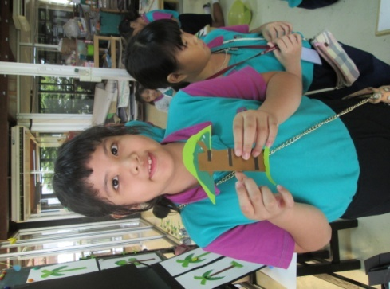

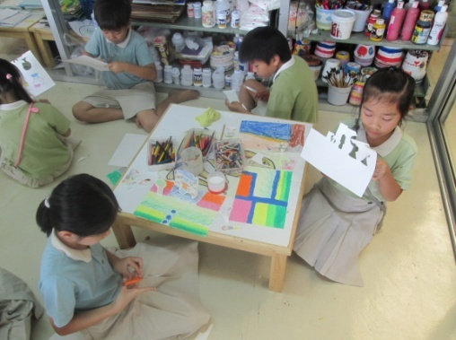

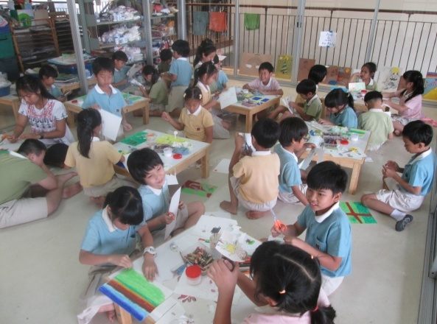

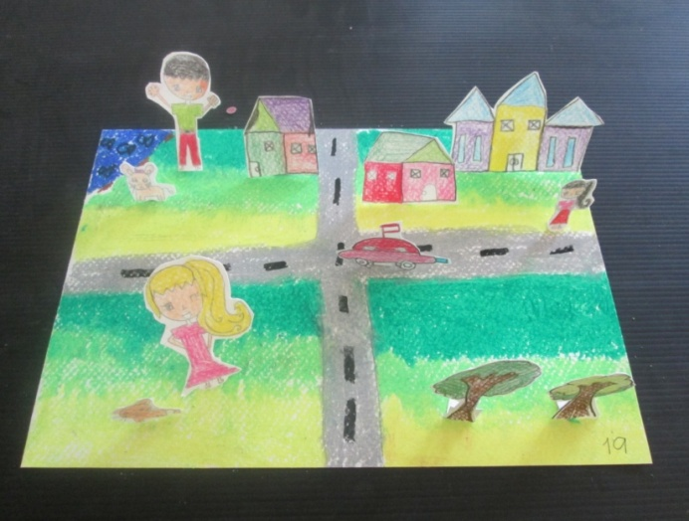

**STEP 1**